SQL SERVER 의 설치
- 서버로 사용할 pc를 선택해서 SQL SERVER를 설치 합니다.
- 고정 IP 및 유선 LAN 필수
- MS 공식 다운로드 페이지 접속 후 'Express' 다운로드
- 설치 파일 실행 후 '기본(Basic)' 설치
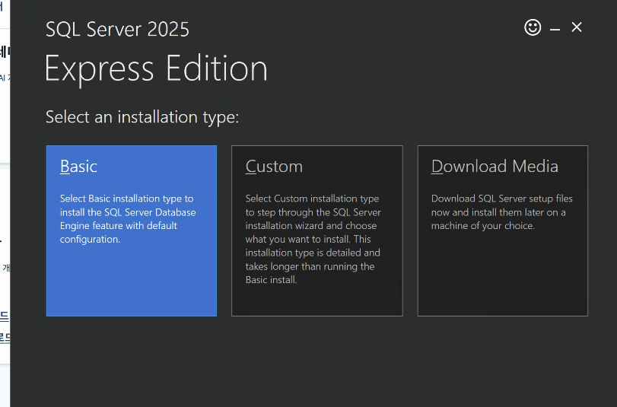.

SQL SERVER Management Studio의 설치
위의 SQL server 설치가 끝나면 마지막 화면화면에서 SSMS 설치를 클릭하여 설치

SQL SERVER 구성관리자에서의 설정
- Sql server 네트워크 구성 -> SQLEXPRESS에 대한 프로토콜
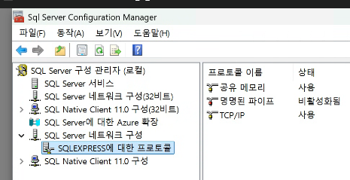
TCP/IP : 사용으로 설정

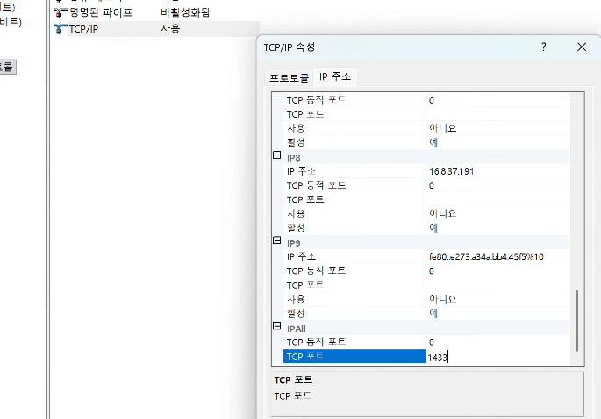
- 속성 -> IP 주소 TAB에서 IPALL의 포트를 1433으로 입력

방화벽 설정
- 제어판의 Windows Defender방화벽에서 고급 설정
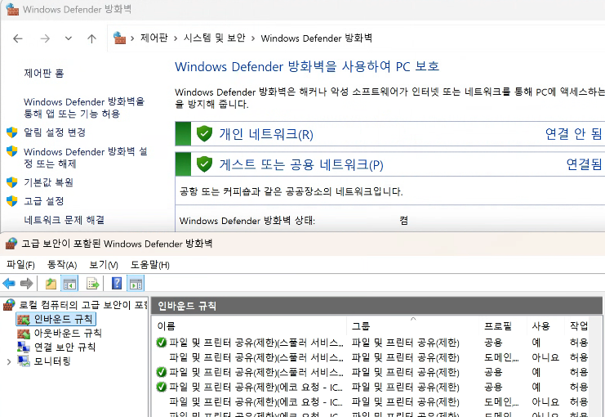

- 인바운드 규칙에서 새 규칙 추가
- 포트 선택 -> TCP 1433포트 허용 설정
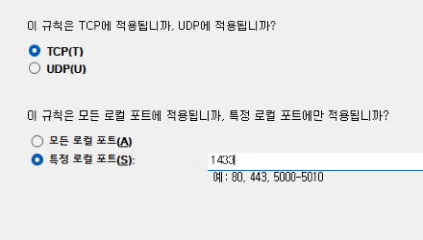
- 이름은 MSSQL로 저장하고 마침
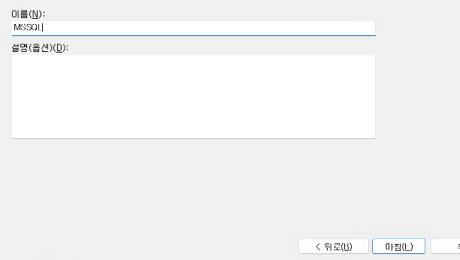

SQL SERVER Management Studio의 설정
- Window 인증으로 접속 후
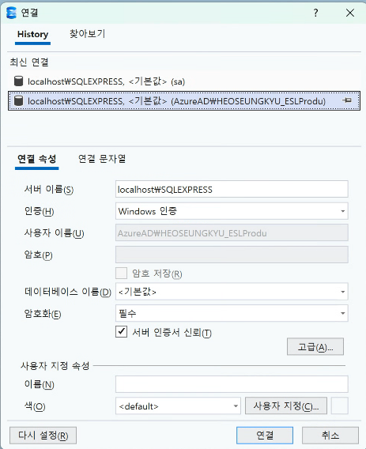
- SQL SERVER 모드 설정
- 개체탐색기 localhost 속성 -> 보안 에서 sql server 및 window 인증모드 선택

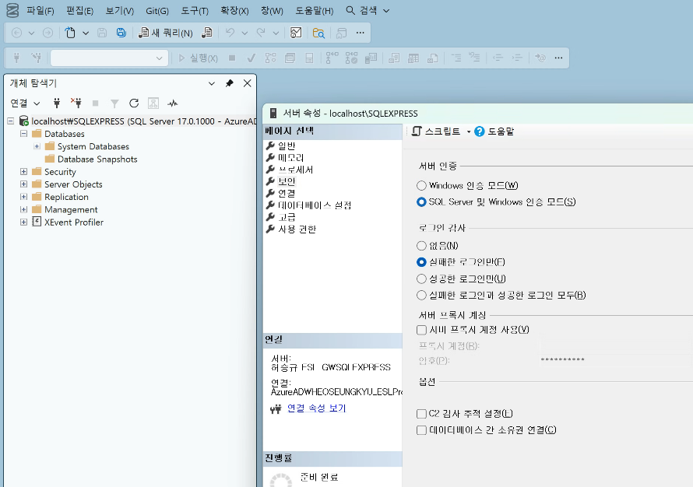
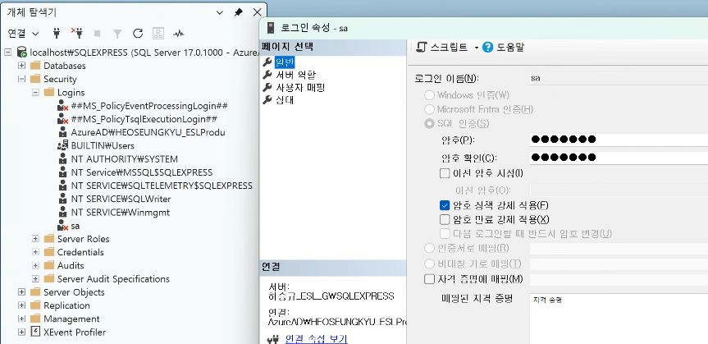
- 개체탐색기 security -> sa의 속성 선택 암호를 123456@ 로 설정

- 상태 -> 로그인 시용 설정
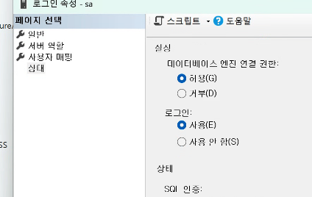

Sql 서버 구성 관리자에서 재 시작 실행

- 데이터 베이스 추가
- 데이터베이스 -> 새 데이터베이스 -> 데이터베이스 이름을 ESL_WORK로 입력 후 확인
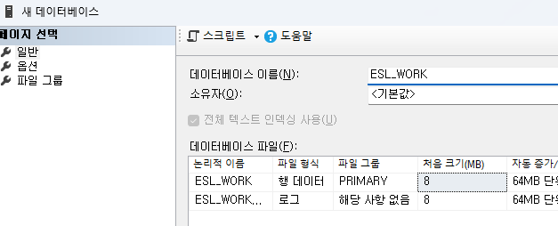

- 추가 후 CreateMacCheckQuery.sql 파일을 읽어와 F5키를 눌러 sql을 실행

